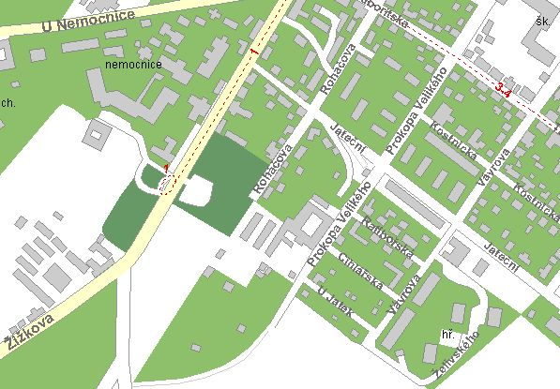
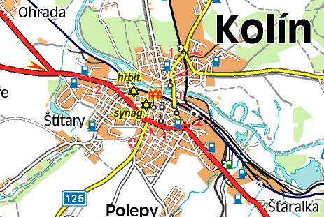
Kryt civilní obrany – vzduchovková střelnice – se nalézá na sídlišti U Jána nedaleko od nemocnice a gymnázia

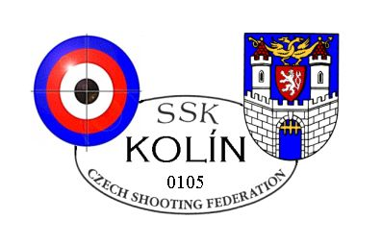

Zimní cena Kolína
8. ročník
23.1. 2016



PROPOZICE

8. ročníku

Zimní ceny Kolína 2016
23.1.2016 Kolín

Druh soutěže: Soutěž jednotlivců 2. kategorie
Pořadatel: ČSS, z.s. sportovně střelecký klub Kolín
Datum konání: Sobota 23. 1. 2016 – disciplíny Vzduchová puška

Místo konání: Kryt Civilní obrany, Vávrova ul. Kolín
viz. mapka

Ředitel soutěže: Jiří Kolín
Hlavní rozhodčí: Josef Kubík A0019
PHK: Miroslav Tvaroha
RPČ: Richard Kšírl

Disciplíny VzPu 30 ran vleže do 12 let
a kategorie: VzPu 30 ran vleže do 14 let
VzPu 40 ran dorost

Startovné: 100 Kč

Hodnocení: V každé kategorii bude věcnými cenami odměněno prvních
5 soutěžících. Počet střelců v kategorii 6. Při nižším počtu střelců v kategorii si vyhrazuje pořadatel právo kategorie sloučit.

Pravidla: Hodnocení soutěže proběhne dle platných pravidel sportovní střelby v době konání soutěže.

Protesty: dle PSS, do 30 minut po zveřejnění výsledků u HR s vkladem 500,--Kč

Tech. podmínky: střelnice je vybavena přitahovacím zařízením (RIKA) i posuvným terčovým zařízením ( zařízení RIKA pouze pro střelce v disciplině VzPu 40 ran), střelnice není vybavena stativy na dalekohledy. VzPu se střílí po 1 ráně do závodního terče.

Časový rozvrh: 8:00 – prezentace
8:30 – zahájení závodu
8.45 – nástup na stavy pro všechny kategorie
další směny následně dle účasti

Pojištění: Pořadatel je pojištěn pro odpovědnost za škodu pojistkou ČSS

Střelivo a vybavení: vlastní

Přihlášky: Do 20.1.2016 elektronicky na adresu sskkolin@centrum.cz .
Pro platnost přihlášky uvádějte: disciplínu jméno a příjmení
rok narození
číslo č. průkazu
název a číslo SSK

Stravování: základní občerstvení v místě konání soutěže

